Fiche concept : la politique pour l’emploi

- Thème du programme : travail, emploi et chômage.

Extrait du BO n°21 du 23 mai 2013

Thèmes et questionnements | Notions | Indications complémentaires
2.2 Quelles politiques pour l'emploi ? | Flexibilité du marché du travail, taux de chômage, taux d'emploi, qualification, demande anticipée, salariat, précarité, pauvreté. | Afin de montrer que la diversité des formes et des analyses du chômage explique la pluralité des politiques, on analysera les politiques macroéconomiques de soutien de la demande globale pour lutter contre le chômage keynésien, les politiques d'allégement du coût du travail pour lutter contre le chômage classique, les politiques de formation et de flexibilisation pour réduire la composante structurelle du chômage. On soulignera que les politiques de l'emploi sont aussi fondées sur la prise en compte du rôle du travail et de l'emploi dans l'intégration sociale. On se demandera en quoi ce lien entre travail et intégration sociale est fragilisé par certaines évolutions de l'emploi.  Acquis de première : chômage, productivité, demande globale, politique monétaire, politique budgétaire, rationnement

- Définition de la politique pour l’emploi

« La lutte contre le chômage articule les politiques conjoncturelles (monétaire et budgétaire) à court terme afin de réduire la composante « keynésienne» du chômage (associée à une demande globale insuffisante) et les interventions structurelles à moyen et long terme sur les institutions du marché du travail, afin d'en diminuer sa composante « classique» (liée à un coût du travail excessif).
La politique de l'emploi désigne l'ensemble des politiques visant à assurer le plein-emploi : elle comprend les dispositifs de soutien aux chômeurs (indemnisation du chômage, formation) et les stratégies de stimulation de la création d'emplois (nouveaux). On distingue généralement deux types de politiques de l'emploi:
- les politiques dites « passives », comme l'indemnisation du chômage et les subventions aux retraits d'activité (comme les préretraites) ;
- les politiques « actives» comme les dispositifs de soutien à la création d'emplois dans le secteur marchand ou dans le secteur non marchand; la formation professionnelle; l'accompagnement et le placement des chômeurs, etc. ».
Source : Laurent Braquet et David Mourey, Comprendre les fondamentaux de l’économie, éd de Boeck, 2015.

Complétez le schéma suivant :
Schéma de synthèse.

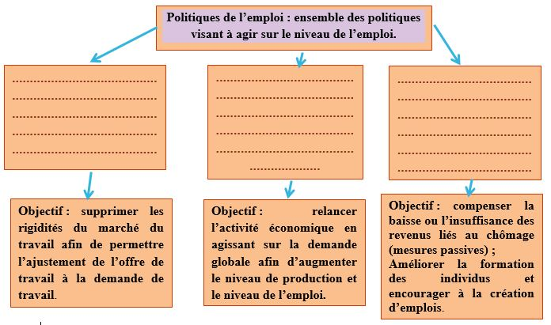

- Relier la notion à un sur-ensemble et/ou la décomposer en sous-ensembles

Politique conjoncturelle : politique économique à court terme destinée à orienter l’activité économique dans un sens jugé souhaitable (soutien de l’emploi, limitation de l’inflation, réduction du déficit extérieur, ...). Les politiques de relance visent à soutenir la demande globale, les politiques de rigueur ou (d’austérité) à la freiner.

Politique monétaire : ensemble des mesures relevant d’une politique économique conjoncturelle agissant sur la masse monétaire par différents moyens comme la hausse ou la baisse du taux d’intérêt directeur.

Politique budgétaire : politique économique conjoncturelle caractérisée par l’utilisation du budget de l’État. L’État peut agir sur les dépenses ou (et) les recettes budgétaires pour relancer ou freiner l’activité économique.

Flexibilité du marché du travail : ensemble de mesures destinées à lutter contre les rigidités du marché du travail. La flexibilité du marché du travail doit permettre aux entreprises d’adapter rapidement l’emploi aux variations de l’activité économique tant au niveau des rémunérations que du volume de l’emploi.

Qualification : Ensemble des compétences d’un actif (qualification de l’actif) ou ensemble des compétences liées à un emploi (qualification de l’emploi).

Précarité : situation dans laquelle un individu occupe des emplois autres que les emplois type CDI (contrats à durée indéterminée), c’est-à-dire les emplois précaires comme les CDD (contrats à durée déterminée), l’intérim, les contrats aidés, l’apprentissage. Le contrat de travail stipule alors une date de fin d’échéance.

Dépenses actives : Elles cherchent à améliorer la formation des individus et à encourager la création d’emplois.

Dépenses passives : Elles cherchent à compenser la baisse ou l’insuffisance des revenus liées au chômage ou aux emplois atypiques

Emplois typiques : Les emplois typiques sont les emplois qui reposent sur un contrat à durée indéterminée (CDI) et à temps plein.

Emplois atypiques : Les emplois atypiques ou « formes particulières d’emplois » regroupent les emplois dont le contrat ne repose pas sur un CDI à temps plein.

- La diversité des formes de chômage oriente les politiques de l’emploi.

- Les politiques de soutien à la demande : une réponse au chômage keynésien.

Selon John Maynard Keynes, la demande de travail des entreprises n’est pas déterminée par le niveau des salaires, mais par celui de la demande de biens et services. Lors d’une crise conjoncturelle, la baisse du pouvoir d’achat des ménages entraîne une contraction de la demande, et donc une baisse de la production et du niveau de l’emploi. Pour être combattu, le chômage keynésien nécessite de soutenir la demande par des politiques de relance budgétaires et monétaires, et des politiques de revenus. Seul le soutien de la consommation et de l’investissement peut relancer l’emploi. Il importe donc de favoriser la consommation par un pouvoir d’achat maintenu voire croissant, en agissant prioritairement sur les ménages modestes qui ont la propension moyenne à consommer la plus élevée. L’investissement sera privilégié grâce à l’apport de l’investissement public (politique de grands travaux) venant renforcer l’investissement privé. Une politique monétaire expansionniste (baisse des taux d’intérêt), permettra de rendre moins couteux l’emprunt des entreprises qui pourront investir, augmenter leur productivité et améliorer leur compétitivité.

- Les politiques d’allègement du coût du travail : une réponse au chômage classique.

Face au chômage classique, qui résulte d’une insuffisante rentabilité des entreprises, des mesures ont été prises en France pour alléger le coût du travail. Le coût du travail désigne le salaire net auquel il faut rajouter l’ensemble des charges, à savoir les cotisations sociales salariales et patronales. La baisse du coût du travail permet d’augmenter la demande de travail des entreprises et améliore leur compétitivité/prix, ce qui favorise la création d’emplois. Pour alléger le coût du travail, les politiques de l’emploi proposent des allègements de charges sociales et des dispositifs de contrats-aidés. En ciblant, les salariés proches du SMIC, les pouvoirs publics veulent favoriser l’embauche des moins qualifiés. Cependant, ces mesures risquent de maintenir ces salariés dans une « trappe à bas salaires » et générer des effets négatifs sur la demande globale.

- Les politiques de flexibilisation et de formation : une réponse au chômage structurel.

Les politiques de formation et de flexibilisation sont une réponse au chômage structurel. Elles ont pour finalité la dérèglementation du marché du travail afin de favoriser son fonctionnement et sa réactivité aux chocs exogènes. La flexibilité du marché du travail désigne la capacité de l’offre de travail et de la demande de travail à s’adapter quantitativement et qualitativement aux fluctuations de l’activité économique. Le recours à la flexibilité permet de lutter contre les rigidités du marché du travail, l’une des composantes du chômage structurel. Elle peut être salariale, quantitative et fonctionnelle. Le recours à la flexibilité est de rendre le marché du travail plus concurrentiel (supprimer les rigidités qui font obstacles au fonctionnement des mécanismes du marché), et ainsi de lutter contre les rigidités en termes de rémunération, de temps de travail, de possibilités d’embaucher ou de licencier. En permettant aux entreprises de réagir plus rapidement aux variations de la demande et en diminuant leurs coûts de production, elle permet d’accroître leur compétitivité et de créer des emplois. Les politiques de lutte contre le chômage structurel, portent également sur la formation, la qualification absente ou inadaptée, considérée comme une cause majeure de chômage. En effet, la formation a un rôle important à jouer dans le domaine de l’emploi. On peut tout d’abord renforcer l’employabilité des plus jeunes par davantage de formation initiale, la qualification apportant toujours une forte protection relative envers le chômage. On peut ensuite renforcer l’employabilité des moins jeunes par la formation continue dont bénéficient aujourd’hui paradoxalement davantage les cadres et les plus diplômés qui sont moins touchés par le chômage. On peut enfin mettre l’accent sur la formation professionnelle et l’accompagnement des chômeurs.

Exercice de synthèse. Associer chaque forme de chômage à la politique de l’emploi qui permet de le combattre.

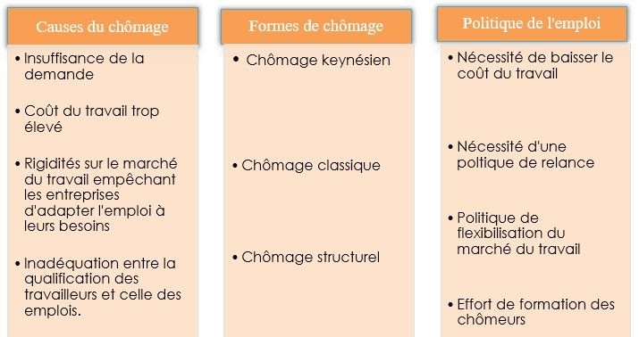

- Les politiques de l’emploi les plus récentes cherchent à accroître la participation au marché du travail.

Les politiques de l’emploi les plus récentes cherchent à accroître la participation au marché du travail. Pour atteindre cet objectif, elles mettent en place des incitations monétaires au retour à l’emploi (PPE, RSA remplacés depuis 2016 par le revenu d’activité), et des incitations non monétaires (durcissement des conditions d’indemnisation du chômage) ou des dispositifs de formation permanente pour favoriser l’adéquation entre l’offre et la demande de travail. Les « mesures actives » des politiques pour l’emploi ont pour objectif de favoriser le retour à l’emploi et donc de réduire le chômage, alors que les « mesures dites passives », ont pour objectif de rendre le chômage socialement acceptable en versant des indemnités, et sont parfois accusées de contribuer au chômage en créant des « trappes à inactivité ». On assiste, avec le développement du « welfare to work », à une volonté de rendre le travail plus rémunérateur que le chômage, afin de favoriser le retour à l’emploi. La France depuis 2008 a pris également des mesures pour s’orienter vers la flexicurité. Il s’agit d’un dispositif alliant flexibilité et « sécurisation des parcours professionnels ». Dans ce modèle, on retrouve le rôle essentiel de la formation et la volonté d’aider les chômeurs à retrouver un emploi. Au travail sont également attachés tout un ensemble de droits visant à protéger les travailleurs contre les risques sociaux.

Schéma de synthèse : les mesures actives et passives des politiques de l’emploi.

